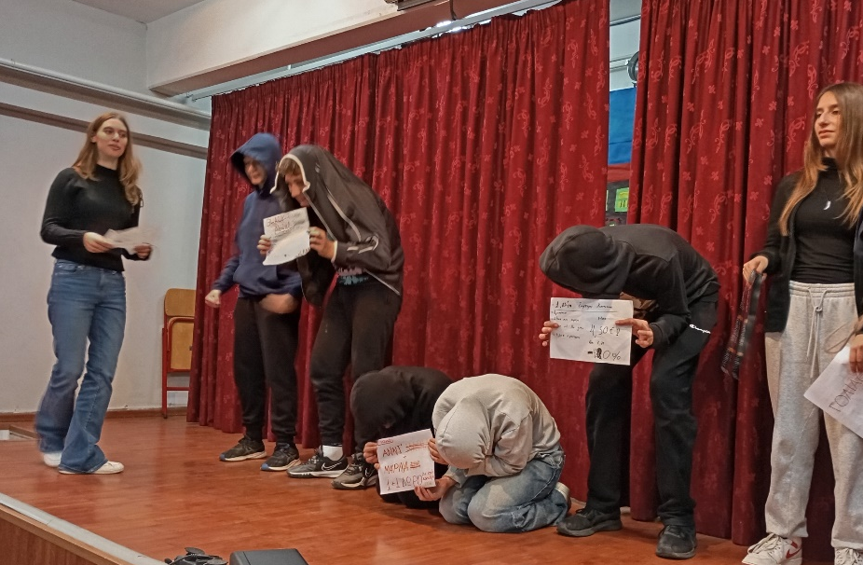

SBL Μεθοδολογία - Διαφήμισέ το
Γ’ Γυμνασίου, Αθήνα, 2024
Καλλιόπη Μαθιουδάκη

ΟΝΟΜΑ ΤΗΣ ΜΕΘΟΔΟΥ | SBL
ΕΚΠΑΙΔΕΥΤΡΙΑ/-ΤΗΣ | Καλλιόπη Μαθιουδάκη
ΕΚΠΑΙΔΕΥΟΜΕΝΟΙ | Η δράση υλοποιήθηκε με τη ρητορική ομάδα του σχολείου.  Μαθητές Γυμνασίου
ΠΟΤΕ-ΠΟΥ | Αθήνα 2024
ΘΕΜΑ ΕΚΠΑΙΔΕΥΣΗΣ | Διαφήμισέ το
ΤΙ ΚΑΝΑΜΕ -ΕΦΑΡΜΟΓΗ | Μέσα στην αίθουσα τοποθετούνται γύρω στα πέντε-έξι χαρτιά πάνω στο καθένα από τα οποία είναι γραμμένη μια λέξη, όπως ΠΑΡΑΜΥΘΙ, ΤΑΞΙΔΙ, ΓΕΛΙΟ, ΣΚΑΝΔΑΛΙΑ, ΧΑΡΑ, ΟΝΕΙΡΟ κ.λπ.  Οι μαθητές/τριες γυρνούν στην αίθουσα και συμπληρώνουν γύρω από την κεντρική λέξη άλλες λέξεις ή φράσεις που ανασύρονται αυτόματα στη σκέψη τους (κατιδεασμός). Χωρίζονται σε ομάδες και αξιοποιώντας αυτές τις λέξεις ή φράσεις δημιουργούν μία διαφήμιση για να πουλήσουν την κεντρική έννοια, σαν να είναι άγνωστη.  Ανάλογα με τις δυνατότητές τους παράγουν θεατρικό δρώμενο, podcast, ακόμη και χορευτικό.
ΑΝΑΤΡΟΦΟΔΟΤΗΣΗ ΑΠΟ ΕΚΠΑΙΔΕΥΟΜΕΝΟΥΣ
ΣΚΕΨΕΙΣ ΑΠΟ ΤΟΝ ΕΚΠΑΙΔΕΥΤΗ ΜΕΤΑ ΤΟ ΕΡΓΑΣΤΗΡΙΟ | Καλλιεργούνται επικοινωνιακές δεξιότητες, συνεργατικό πνεύμα και ενθαρρύνεται η δημιουργικότητα και η φαντασία.
ΓΕΝΙΚΑ ΣΥΜΠΕΡΑΣΜΑΤΑ
ΠΑΡΑΡΤΗΜΑ
φωτογραφίες/βίντεο | 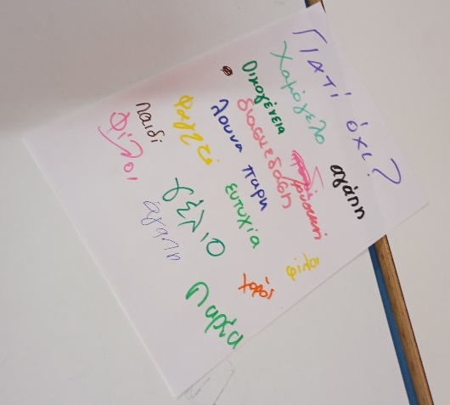  Κατιδεασμός  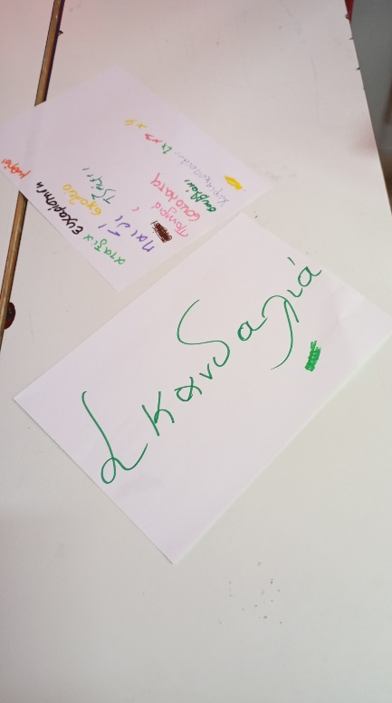  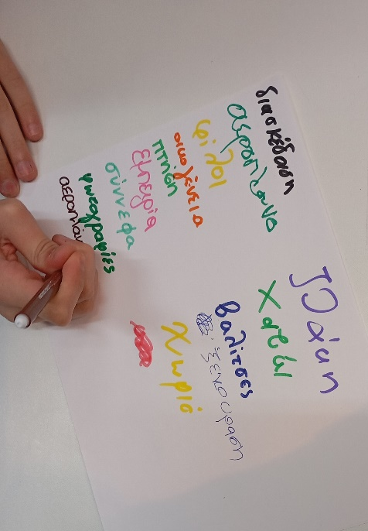  Επί τω έργω  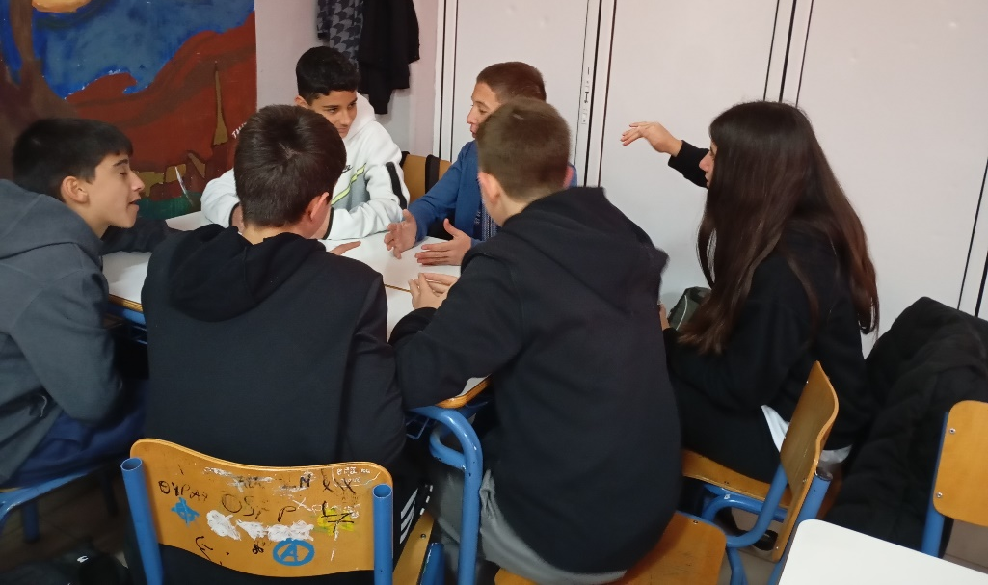  Οι μαθητές/τριες συσκέπτονται  Θεατρικό  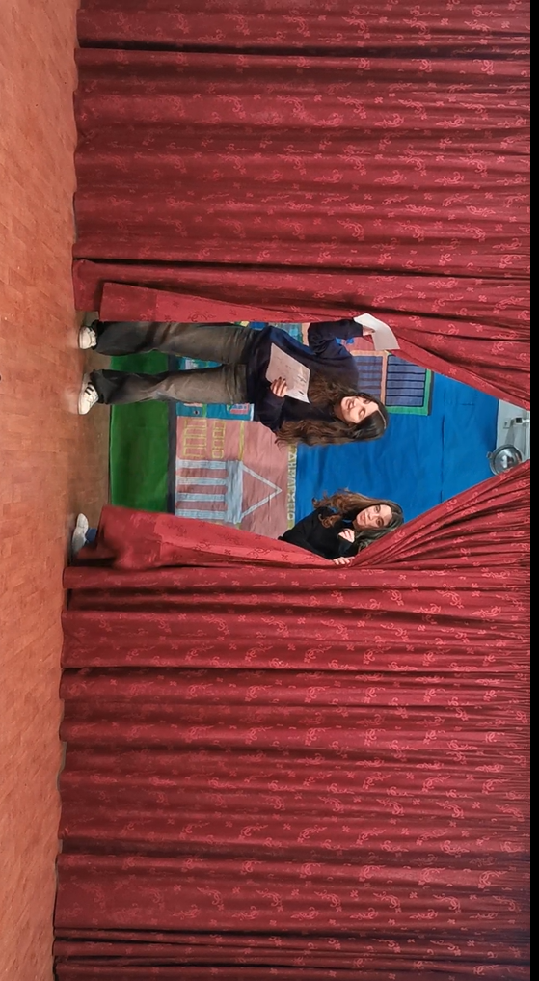  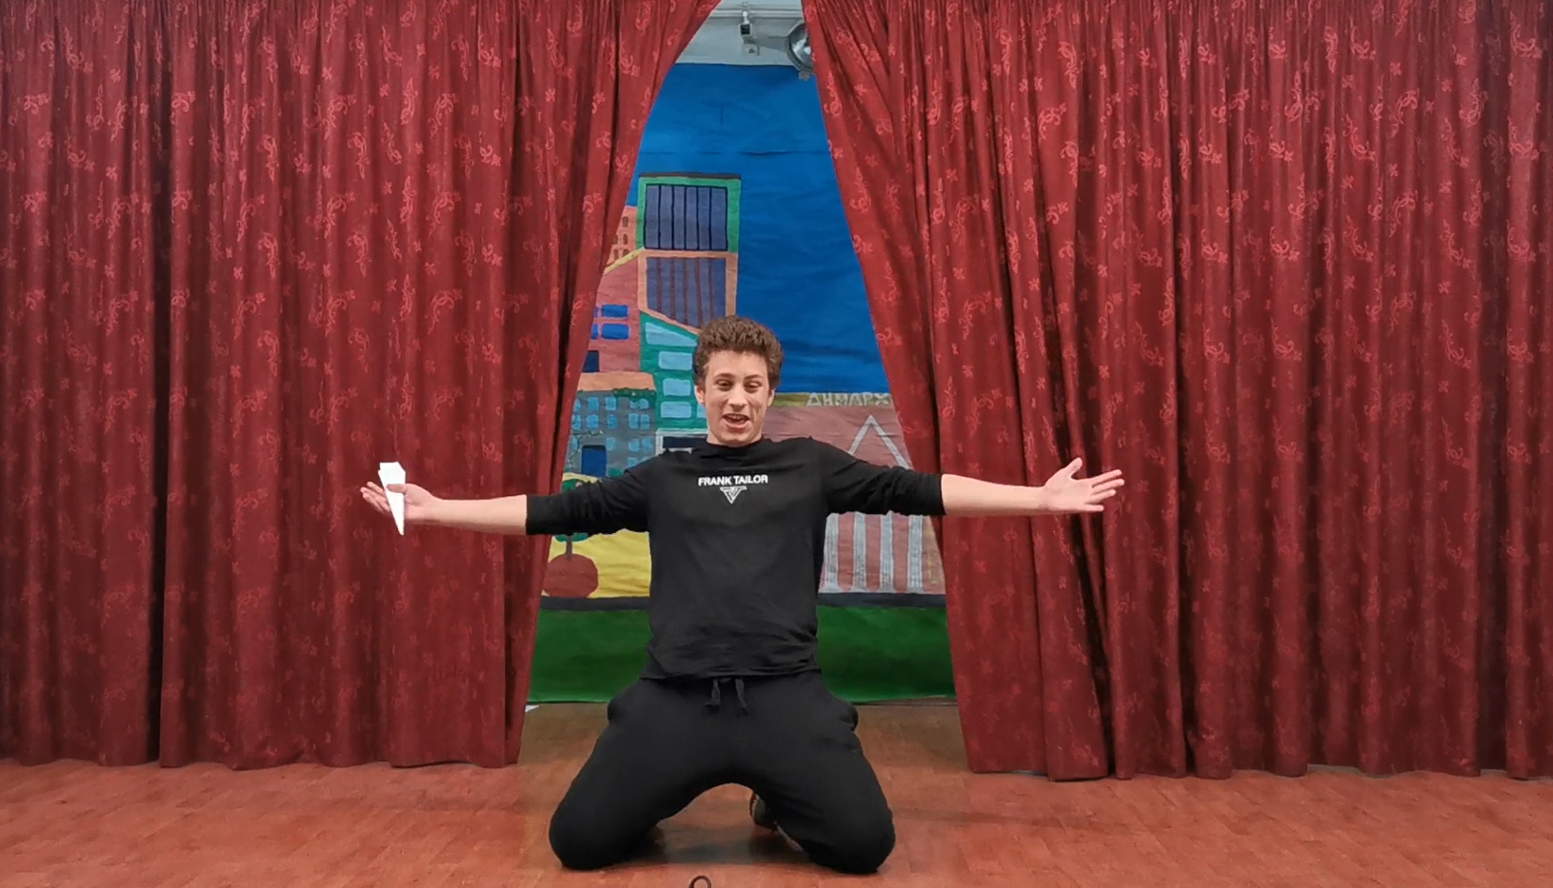  χορός  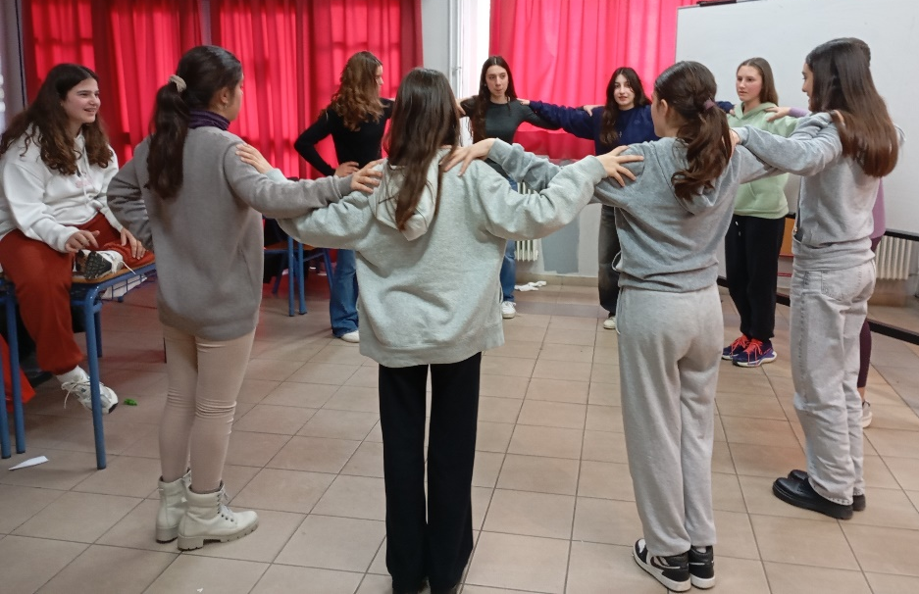  Χορευτικό

